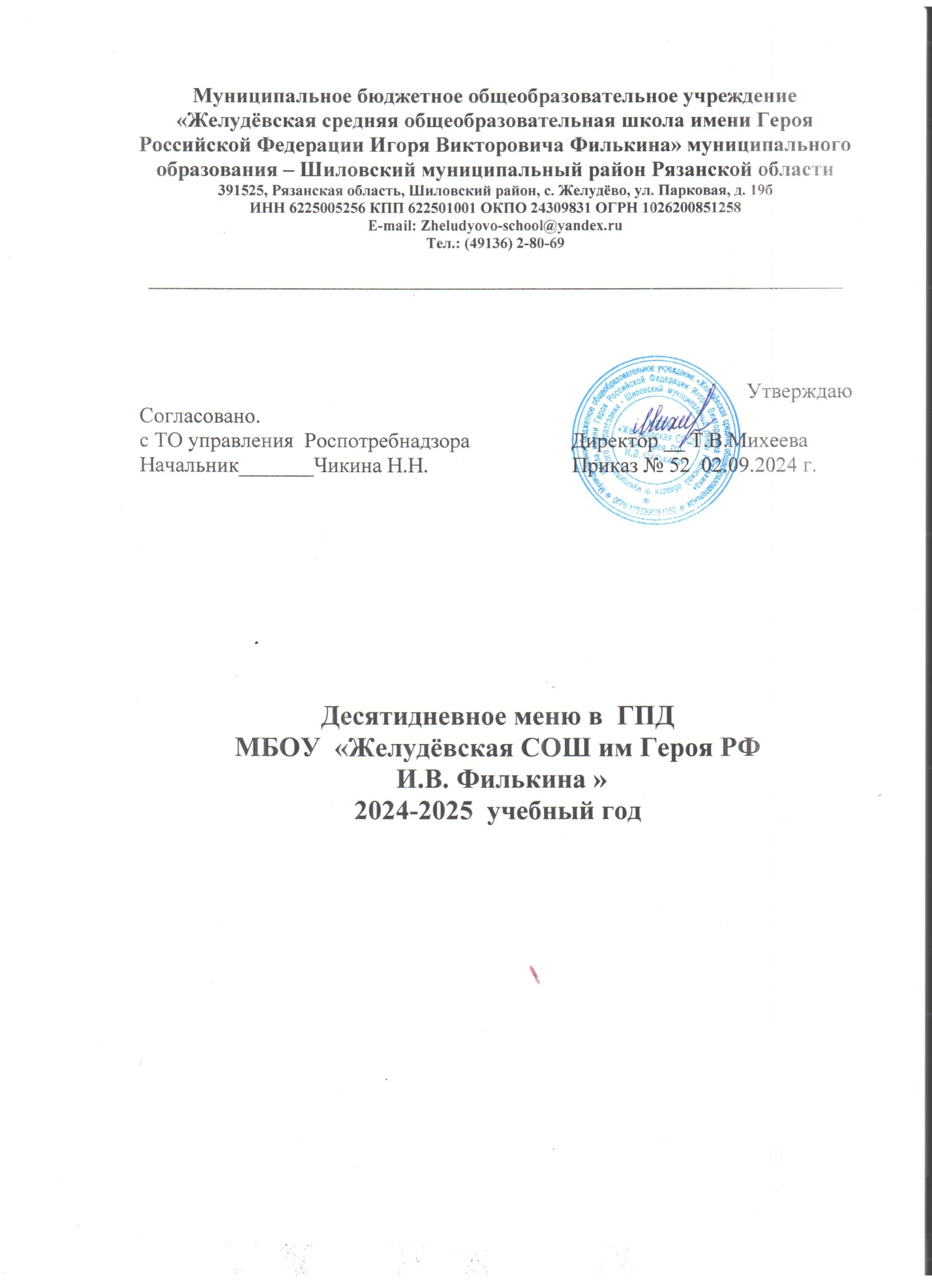

|  |  |  |  |  |  |  |
| --- | --- | --- | --- | --- | --- | --- |
| № рецептуры. | Наименование блюд | Выход блюд в гр | Химический состав |  |  | Энергетическая ценность Ккал |
|  | Белки | Жиры | Углеводы |
|  | 1 день |  |  |  |  |  |
|  |  |  |  |  |  |  |
|  | Обед |  |  |  |  |  |
|  | Щи из св.капусты на м/б. | 250 | 1,36 | 9,01 | 56,83 | 109.47 |
|  | Сосиска отварная с гречкой. | 50/150 | 13,75 | 27,0 | 21,20 | 224,0 |
|  | Компот из С/Ф. | 200 | 0,32 | - | 77,29 | 116,76 |
|  | Хлеб пшеничный. | 38 | 1,78 | 0,28 | 11,60 | 57,25 |
|  | Хлеб ржаной. | 63 | 2 | 0,4 | 17 | 81,6 |
|  | Всего в обед. | - | 19,61 | 36,79 | 186,82 | 599,78 |
|  |  |  |  |  |  |  |
|  | 2 день. |  |  |  |  |  |
|  |  |  |  |  |  |  |
|  | Обед. |  |  |  |  |  |
|  | Суп полевой на М/Б. | 250 | 0,64 | 1,6 | 15,68 | 78,89 |
|  | Рыба запеченная с картофельным пюре. | 80/150 | 18,06 | 4,45 | 47,02 | 245,58 |
|  | Чай. | 200 | 0,32 | 0 | 17,38 | 117,12 |
|  | Хлеб пшеничный. | 38 | 1,78 | 0,28 | 11,60 | 57,25 |
|  | Хлеб ржаной. | 63 | 2 | 0.4 | 17 | 81,6 |
|  | Всего в обед. |  | 23,5 | 9,73 | 100.48 | 590,14 |
|  |  |  |  |  |  |  |
|  | 3 день. |  |  |  |  |  |
|  |  |  |  |  |  |  |
|  | Обед. |  |  |  |  |  |
|  | Суп гороховый на М/Б. | 250 | 3,93 | 1,86 | 17,16 | 102,75 |
|  | Котлета мясная с рожками. | 80/130 | 8,1 | 10,0 | 6,4 | 137.2 |
|  | Компот из С/Ф. | 200 | 0,06 | - | 24,76 | 94,20 |
|  | Хлеб пшеничный. | 38 | 1,78 | 0,28 | 11,60 | 57,25 |
|  | Хлеб ржаной. | 63 | 2,0 | 0.4 | 17 | 81.6 |
|  | Всего в обед. |  | 16.27 | 12,64 | 78,82 | 483,7 |
|  |  |  |  |  |  |  |
|  | 4 день. |  |  |  |  |  |
|  |  |  |  |  |  |  |
|  | Обед. |  |  |  |  |  |
|  | Суп картофельный с вермишелью с курицей. | 250 | 1,36 | 9,01 | 56,83 | 109,47 |
|  | Голубцы ленивые. | 150 | 21,15 | 11,85 | 15,36 | 233,56 |
|  | Какао. | 200 | 17,15 | 11,85 | 24,76 | 94,2 |
|  | Хлеб пшеничный. | 38 | 1,78 | 0,28 | 11,60 | 57,25 |
|  | Хлеб ржаной. | 63 | 2,0 | 0,4 | 17,0 | 81,6 |
|  | Всего в обед. |  | 24,33 | 14,41 | 84,12 | 560,08 |
|  |  |  |  |  |  |  |
|  | 5 день. |  |  |  |  |  |
|  | Обед. |  |  |  |  |  |
|  | Рассольник «Ленинградский» | 250 | 8,3 | 12,0 | 17,3 | 204,0 |
|  | Тефтели с рисом. | 80/140 | 17,77 | 8,14 | 26,47 | 165,88 |
|  | Хлеб пшеничный. | 38 | 1,78 | 0.28 | 11,60 | 57,25 |
|  | Хлеб ржаной. | 63 | 2,0 | 0,4 | 17 | 81,6 |
|  | Чай. | 200 | 5,6 | 6,9 | 16.71 | 155,2 |
|  | Всего в обед. |  | 36,25 | 26,12 | 104,07 | 706,63 |
|  |  |  |  |  |  |  |
|  |  |  |  |  |  |  |
|  |  |  |  |  |  |  |
|  |  |  |  |  |  |  |
|  | 6 день. |  |  |  |  |  |
|  |  |  |  |  |  |  |
|  | Обед. |  |  |  |  |  |
|  | Суп картофельный на М/Б. | 250,0 | 0,96 | 1,56 | 7,95 | 50,62 |
|  | Колбаса припущенная с рожками. | 50/150 | 13,85 | 4,33 | 0,77 | 99,4 |
|  | Какао. | 200 | 0,06 |  | 24,76 | 94,20 |
|  | Хлеб пшеничный. | 38,0 | 1,78 | 0,28 | 11,6 | 57,25 |
|  | Хлеб ржаной. | 63,0 | 2,0 | 0,4 | 17,0 | 81,6 |
|  | Всего в обед. |  | 19,35 | 8,45 | 64,88 | 396,97 |
|  |  |  |  |  |  |  |
|  | 7 день. |  |  |  |  |  |
|  |  |  |  |  |  |  |
|  | Обед. |  |  |  |  |  |
|  | Суп картофельный с рисом на М/Б. | 250,0 | 8,3 | 12,0 | 17, 3 | 204,0 |
|  | Биточек из мяса курицы с рисом. | 60/150 | 28,2 | 6,7 | 21,5 | 259,0 |
|  | Компот из С/Ф. | 250 | 0,06 |  | 24,76 | 94,2 |
|  | Хлеб пшеничный. | 38 | 1,78 | 0,28 | 11,60 | 57,20 |
|  | Хлеб ржаной. | 63 | 2,0 | 0,4 | 17,0 | 81,60 |
|  | Всего в обед. |  | 33,7 | 10,82 | 60,85 | 561,17 |
|  |  |  |  |  |  |  |
|  | 8 день. |  |  |  |  |  |
|  | Обед. |  |  |  |  |  |
|  | Суп вермишелевый с курицей. | 250 | 1,45 | 1,62 | 14,4 | 79,34 |
|  | Поджарка из мяса( нежирная свинина). | 50/50 | 15,2 | 17,38 | 2,56 | 225 |
|  | Картофельное пюре. | 150 | 3,06 | 4,8 | 20,44 | 137,25 |
|  | Чай. | 200 | 5,6 | 6,9 | 16,17 | 155,2 |
|  | Хлеб пшеничный. | 38 | 1,78 | 0,28 | 11,60 | 57,20 |
|  | Хлеб ржаной. | 63 | 2,0 | 0,4 | 17 | 81,6 |
|  | Всего в обед. |  | 30,09 | 17,28 | 69,91 | 551,25 |
|  |  |  |  |  |  |  |
|  | 9 день. |  |  |  |  |  |
|  | Обед. |  |  |  |  |  |
|  | Суп молочный. | 250 | 7,82 | 12,83 | 34,27 | 285,0 |
|  | Запеканка манная с фруктовым джемом. | 150/20 | 26,34 | 23,1 | 46,2 | 498,0 |
|  | Компот из С/Ф. | 200 | 0,06 |  | 24,76 | 94,20 |
|  | Хлеб пшеничный. | 38 | 1,78 | 0,28 | 11,6 | 57,20 |
|  | Хлеб ржаной. | 63 | 2,0 | 0.4 | 17 | 81,6 |
|  | Всего в обед. |  | 16,27 | 12,64 | 78,82 | 483,7 |
|  |  |  |  |  |  |  |
|  | 10 день. |  |  |  |  |  |
|  | Обед. |  |  |  |  |  |
|  | Суп гороховый на М/Б. | 250 | 3,93 | 1,86 | 17,16 | 102,75 |
|  | Печень по -строгонавски с рисом. | 80/140/5 | 15,69 | 8,98 | 5,47 | 165,88 |
|  | Чай. | 200 | 0,06 |  | 24,76 | 94,2 |
|  | Хлеб пшеничный. | 38 | 1,78 | 0,28 | 11,6 | 57,27 |
|  | Хлеб ржаной. | 63 | 2,0 | 4,0 | 17 | 81,6 |
|  | Всего в обед. |  | 31,09 | 17,28 | 69.91 | 550,20 |
|  |  |  |  |  |  |  |
|  |  |  |  |  |  |  |